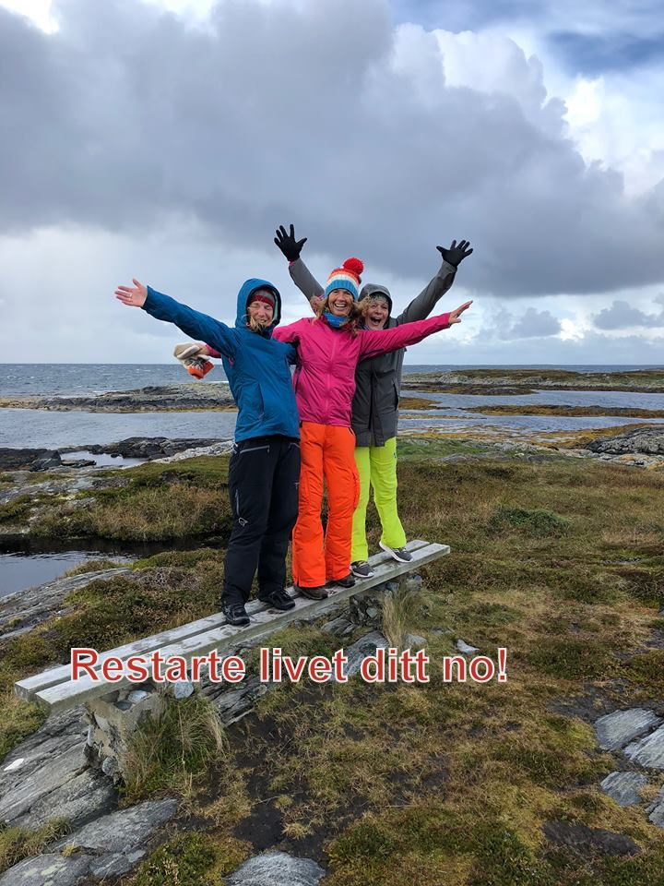

Å finne igjen seg sjølv

Bli med til Smøla og Veiholmen!

Dette blir eit opphald frå fredags ettermiddag til søndag lunsj.
Det blir eit pakke opplegg som inkluderer foredrag, overraskelse, yoga på bryggekanten, middag fredag og laurdag, frukost laurdag og søndag og lunsj laurdag.

Gode og verdifulle opplevingar i ein unika natur og samfunn!
Vi startar på Edøya med vandring til Rosvollhaugen gamle Edøy kirke.
Deretter til Veiholmen for innsjekk og middag. Laurdag blir det foredrag og trimtur – før lunsj på Liebhaber. Deretter fri disp, til guida værvandring og yoga på bryggekanten.
Middag på Moloen. Søndag yoga, før avreise via Vestsmøla og heim.

Arrangør: AUDHILD MORK; har drive Aura Consulting i over 20 år der organisasjonskultur og LØFT; løysingsfokusert tilnærming er hovedarbeidsområda. Ho er den fremste på LØFT i Møre og Romsdal; og driv som prosessveileder, med opplæring, foredrag og kursing i heile Norge! Ho er utdanna sosionom og cand.mag, med bl.a etterutdanning i ledelse. Har meir enn 30 års leiarerfaring, henholdsvis som sosialsjef, trygdesjef, helse og sosialsjef, personalsjef/ass.rådmann.
Så har ho budd 5 år på Veiholmen!
Pris 3.800,-kr for heile helga inkl.alt!!!
Vi vil ha plass til 20 personar – for vi ønsker å vere ei intim gruppe.
Påmelding: 95025286 eller mork@auraconsulting.no innan 1.april!
Her er eit av roma du skal sove i; Olsennaustet.
Og under er bilde av Veiholmen brygge – der skal vi ha middagen laurdagskvelden.
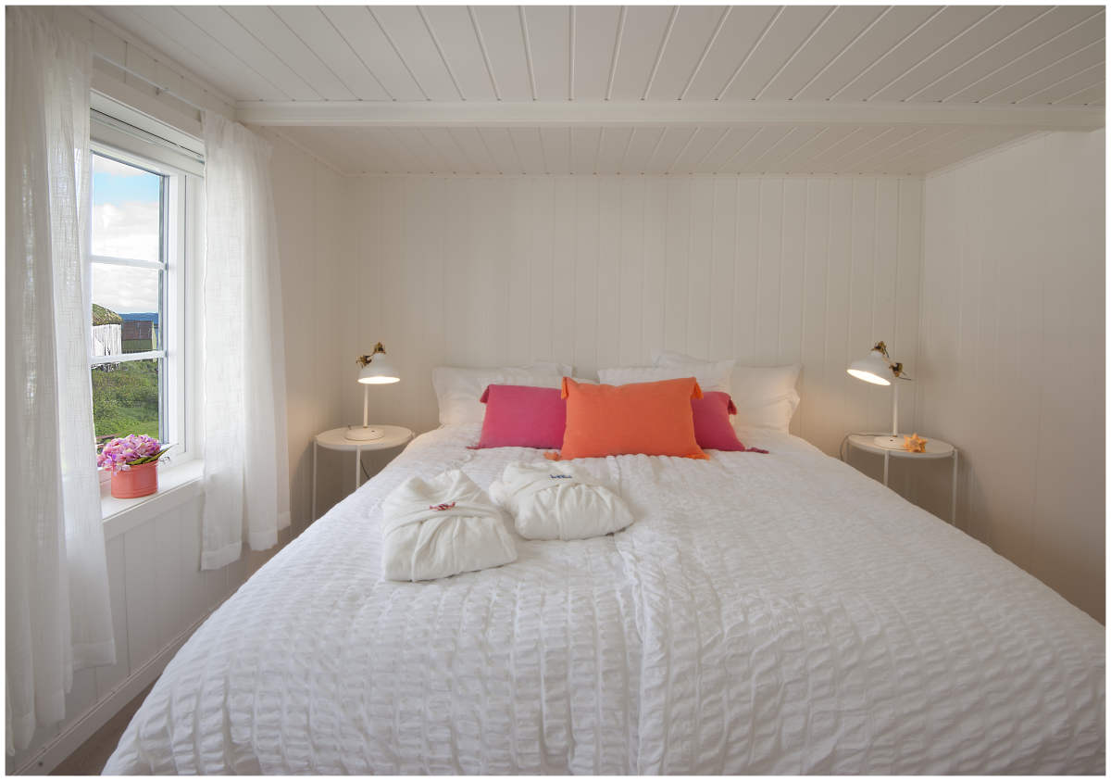
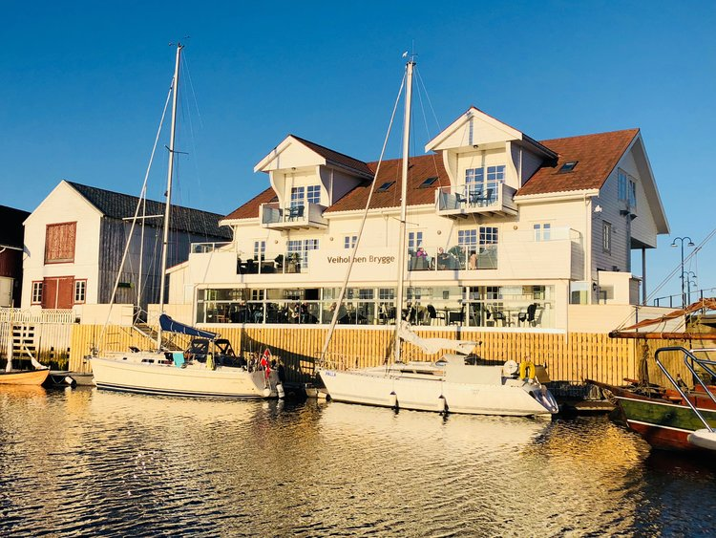
Litt reisetips til dere omkring Veiholmen og Smøla:
Her ute i havgapet er det flott å være, året gjennom!
Smølas egen nettside, www.opplevsmola.no er en fin inngangsport for informasjon om denne spesielle øya og de fine gratis og betalbare opplevelsene man kan få her under oppholdet.

Detaljprogram blir lagt ut på Forms, og der er også link for å melde seg på!
Du kan velge 1 eller 2 døgn!

